Sukces Kongresu Pro NGO

21.10.2020 r. odbył się Kongres Pro NGO, na który zarejestrowało się kilkaset osób reprezentujących i współpracujących z NGO z całego kraju. Zainteresowanie wydarzeniem było ogromne, w promocję Kongresu zaangażowały się urzędy oraz organizacje tworzące społeczność i zrzeszające NGO z całej Polski. Celem Kongresu jest inicjowanie aktywności dla organizacji pozarządowych oraz zdobywanie wiedzy i doświadczenia od ekspertów i praktyków.
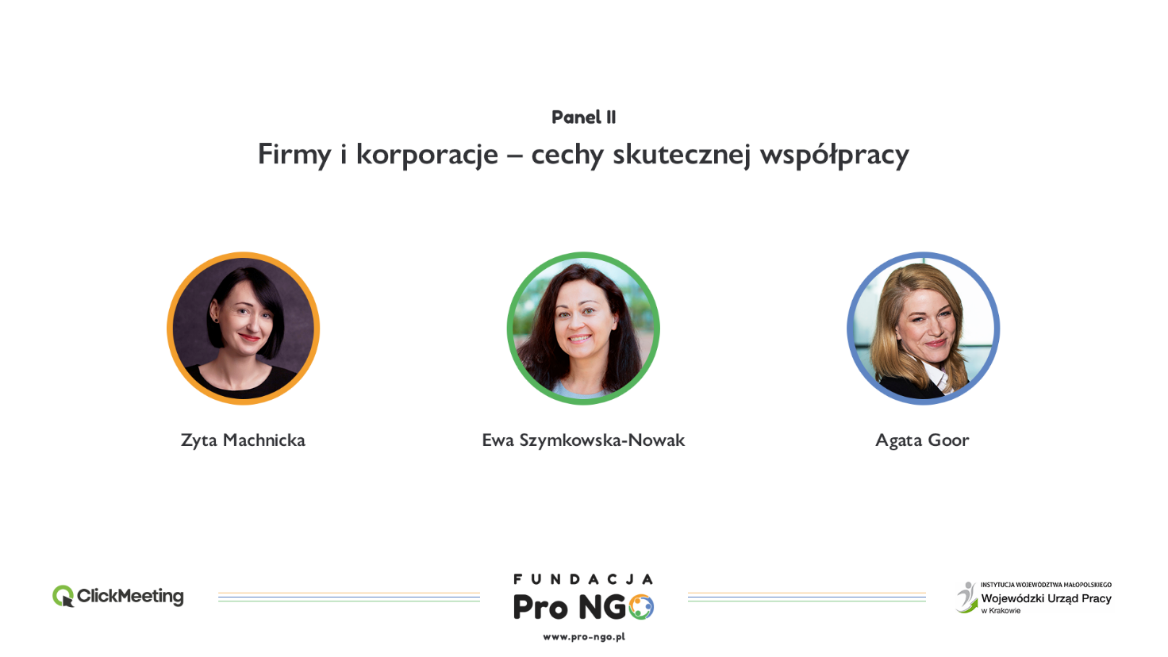

Podczas Kongresu wysłuchaliśmy 11 prelegentów, którzy prowadzili dialog i odpowiadali na pytania słuchaczy w obrębie czterech głównych bloków: współpraca z urzędami, współpraca z biznesem, praktyczna wiedza od przedstawicieli NGO połączona z motywacją do podejmowania nowych działań, wykorzystanie nowych technologii w rozwoju organizacji. Każdy panel poruszał inny problem, a eksperci udzielali odpowiadali, dzielili się wiedzą i własnym wieloletnim doświadczeniem. Prelegenci wypowiadali się m.in. na temat poszukiwania nowych, bardziej efektywnych ścieżek współpracy z biznesem, jakie działania należy podjąć czy organizacja osiągnęła sukces i zwielokrotniła swój potencjał, jak efektywnie prowadzić działania fundacji oraz jak bardzo istotne i skuteczne jest poszukiwanie innowacyjnych rozwiązań, które umożliwiają organizacji iść „z duchem czasu” i budować zaangażowaną społeczność.

„Kongres daje możliwość przedstawienia oczekiwań i sposobów działania instytucji publicznych i organizacji pozarządowych, co zdecydowanie przybliża te dwie strony do realnych partnerstw i efektywnej współpracy na co dzień”. – mówi Małgorzata Dudziak, Wojewódzki Urząd Pracy w Krakowie.

Podczas wydarzenia organizator zaprezentował innowacyjny projekt - Klub Odpowiedzialnych Gmin (KOG), który stanowi modelowe wsparcie Gmin we współpracy z NGO. Gmina podejmując działania w ramach projektu deklaruje odpowiedzialność za NGO w swoim regionie oraz zapewnia im wsparcie ekspertów, które umożliwi rozwój organizacjom, rozwój regionu i lokalnej społeczności oraz zwiększenie aktywności w środowisku biznesowym. Projekt odpowiada na liczne potrzeby oraz sugestie ze strony urzędów oraz NGO, które wybrzmiały podczas Kongresu.

„Przygotowywaliśmy Klub Odpowiedzialnych Gmin przez ostatnie tygodnie. podczas kongresu wypowiedzi ekspertów połączone z pytaniami uczestników reprezentujących NGO utwierdziły nas w przekonaniu, że założenia projektu odpowiadają na realne potrzeby Urzędów i NGO, wspierając obydwie strony w komunikacji, rozwoju i profesjonalizacji.” – mówi Grzegorz Ludwin, Prezes Zarządu Fundacji Pro NGO,

W trakcie dyskusji przeprowadzone zostały ankiety, by naświetlić sytuację i realnie ocenić jak wygląda współpraca NGO z urzędami i biznesem oraz jak NGO wykorzystują nowoczesne rozwiązania w swojej działalności. Ankiety przeprowadzone pośród uczestników potwierdzają, że NGO nie są gotowe do współpracy z biznesem, nie wykorzystują w pełni swojego potencjału i wymagają wsparcia w wielu obszarach.

Ostatnią równie interesującą informacją, było zaprezentowanie uczestnikom wydarzenia podczas panelu poświęconemu nowym technologiom aplikacji fundraisingowo-społecznościowej, której Fundacja Pro NGO jest wyłącznym dystrybutorem. Aplikacja ta umożliwia pozyskiwanie środków, budowanie własnego środowiska wokół NGO i wzmacnianie jego aktywności.

Fundacja Pro NGO dziękuje uczestnikom za udział w wydarzeniu i zaprasza wszystkich zainteresowanych na kolejną edycję Kongresu, który odbędzie się w przyszłym roku.
Więcej informacji na temat realizowanych projektów oraz form wsparcia organizacji pozarządowych można znaleźć na stronie Fundacji www.pro-ngo.pl.

Partnerzy wydarzenia: Clickmeeting, Wojewódzki Urząd Pracy w Krakowie, Eximius Park.

Kraków, 23.10.2020 r.

--

Kontakt dla mediów:
Grzegorz Ludwin
gludwin@pro-ngo.pl
tel. 511614144

